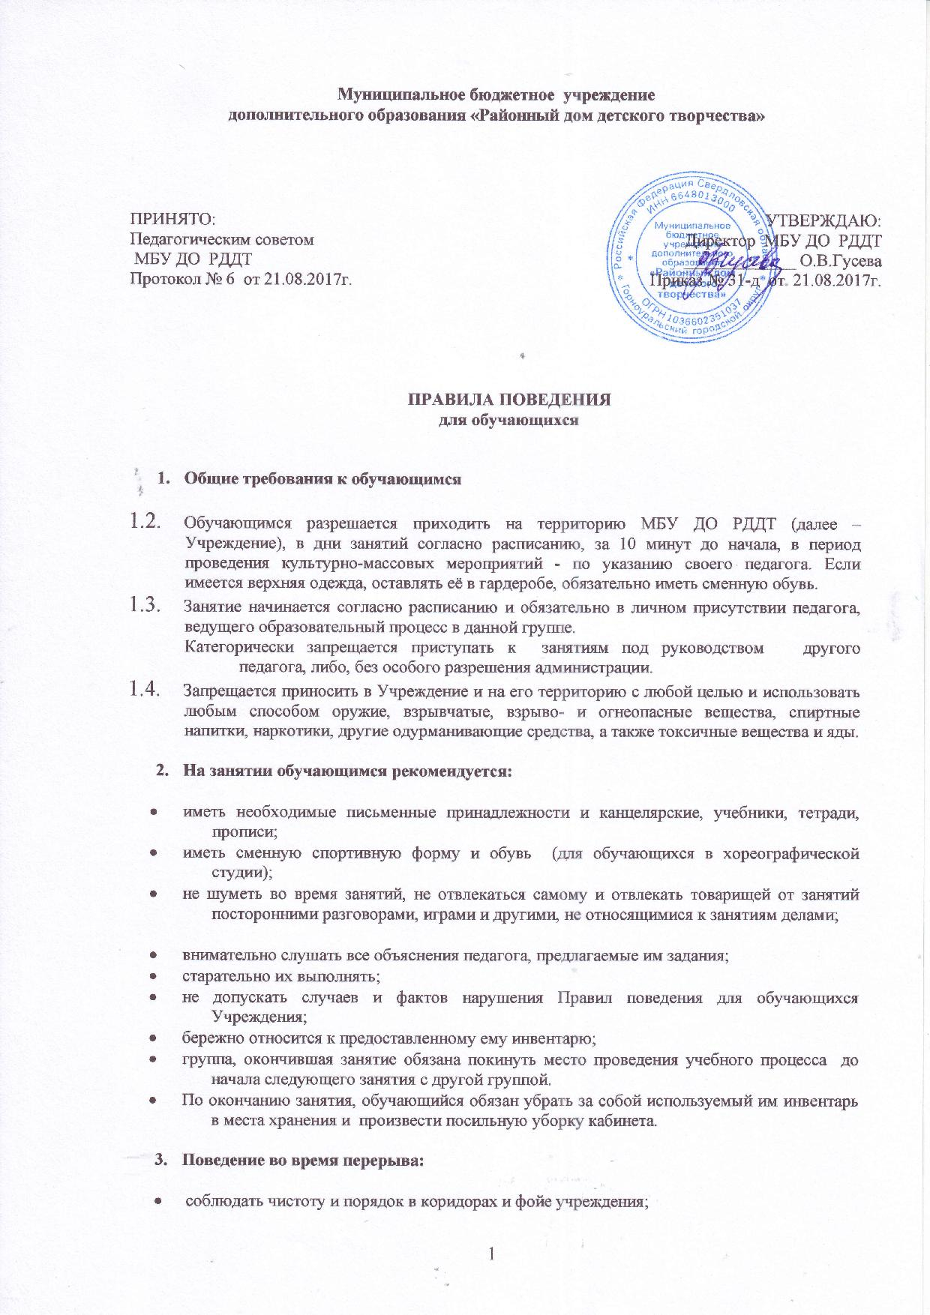 соблюдать технику безопасности (перемещаться в учреждении только шагом);
- корректно вести диалог, контролировать «тон и громкость» речи при изложении собственных мыслей (домыслов, фактов, претензий и т.п.) с любым специалистом, работающим в учреждении;
- запрещается толкать друг друга, бросаться предметами и применять физическую силу;
- запрещается употреблять непристойные выражения и жесты, мешать проведению;
- занятий в других объединениях;
- находить возможность и способ собственного уважительного отношения ко всем участникам образовательного процесса, сверстникам и младшим по возрасту.
- Не допускать случаев рукоприкладства, унижения достоинства любого обучающегося; обучающиеся, не имеют права во время нахождения на территории ДДТ и при проведении массовых мероприятий совершать действия, опасные для жизни и здоровья самого себя и окружающих.

